INSCRIÇÃO TRABALHOS COMUNICAÇÃO ORAL
As inscrições de trabalhos irão até o dia 20/10/2023
PARA INSCREVER SEU TRABALHO DE COMUNICAÇÃO ORAL VOCÊ DEVE:
Acessar o link do evento: https://aee8ac.mannesoftprime.com.br/extensao/extensao_precadastro.php?TIPO_TURMA_ESPECIAL=21&TURMA_ESPECIAL=1761
Escolher a aba HOME e digitar seu CPF;

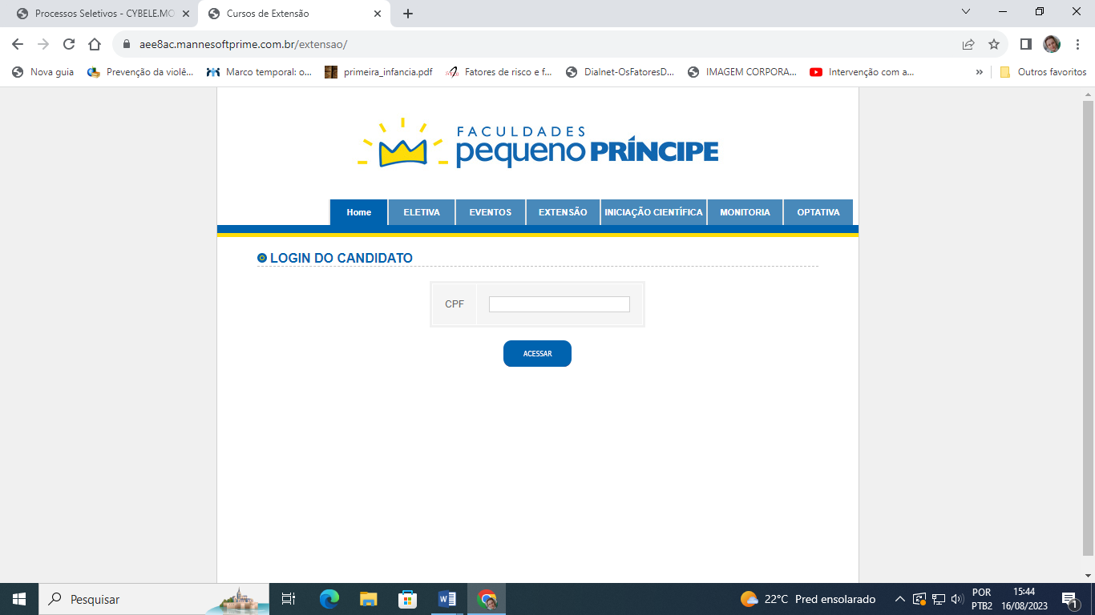

Escolher XX ENEPE e Clicar em APRESENTAÇÃO DE TRABALHOS

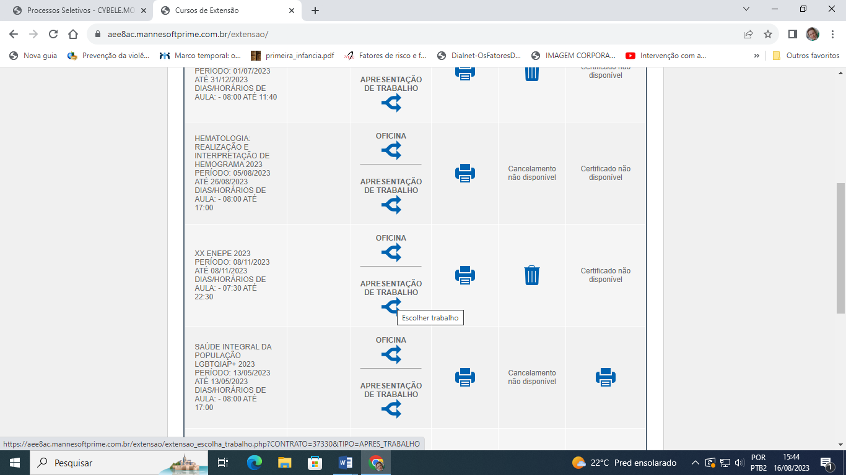

E escolher a turma correspondente ao seu curso

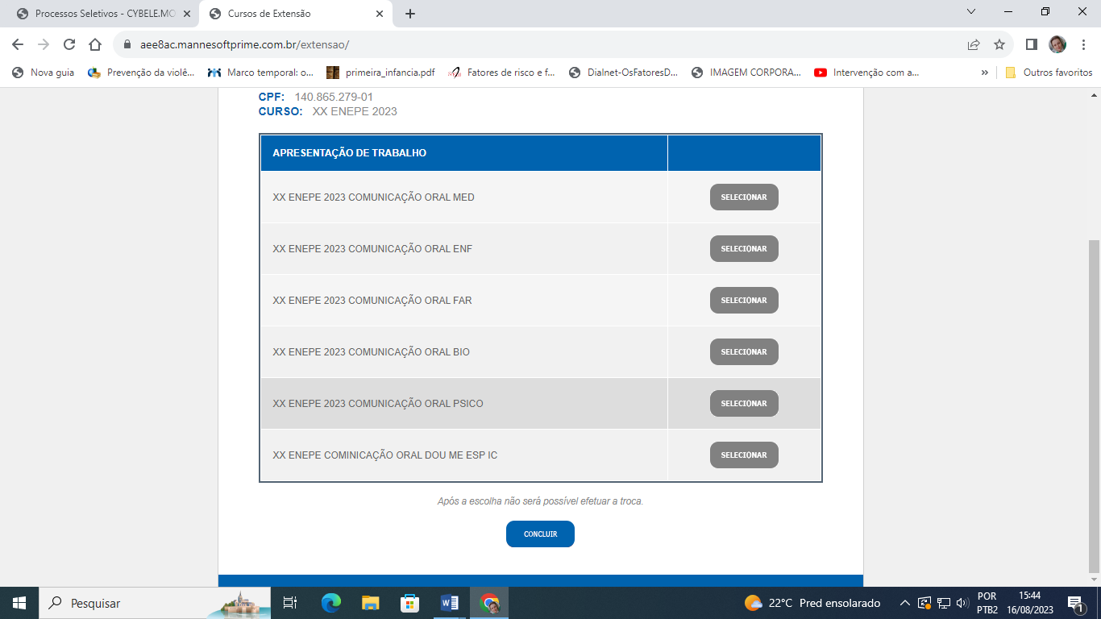
Selecionar a turma
Indique o autor principal e os coautores do trabalho
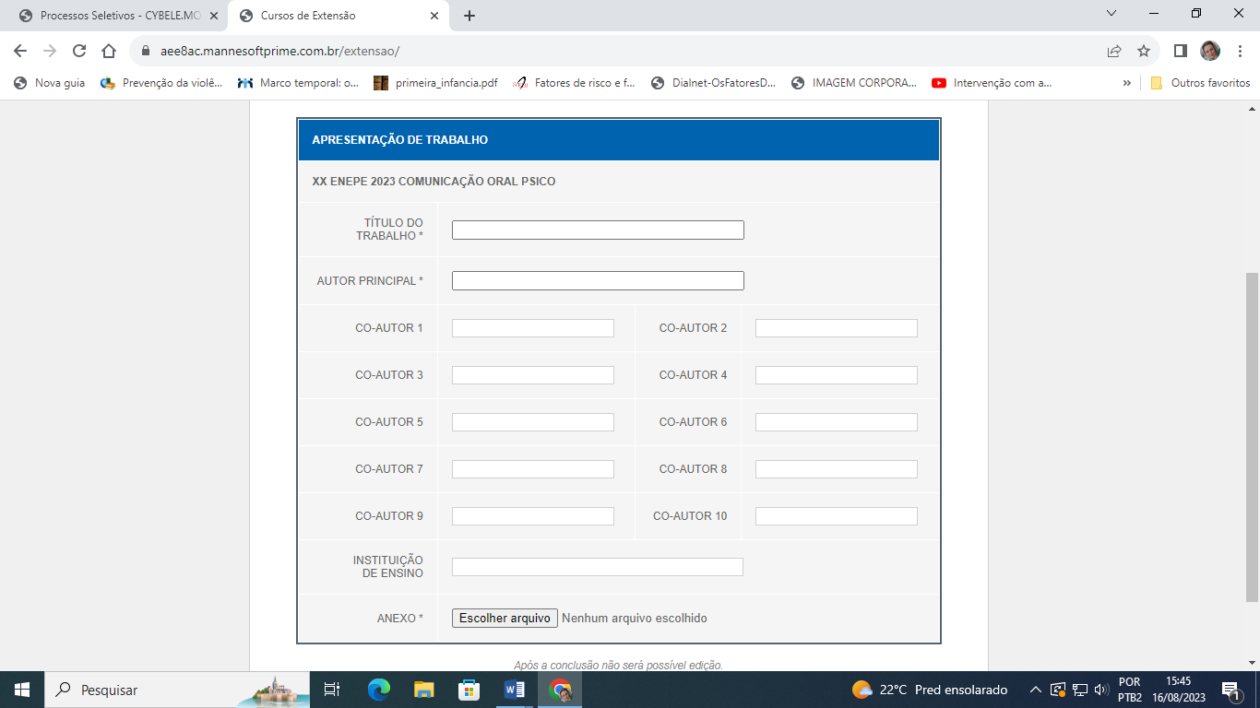
Anexar o documento em WORD
E concluir
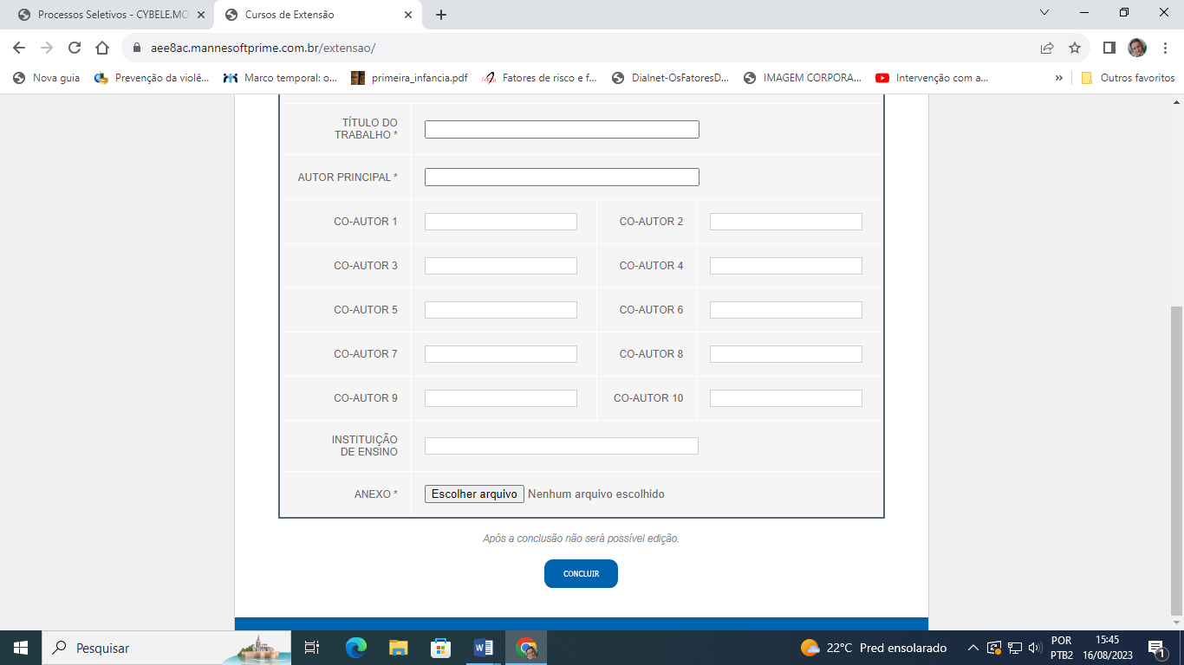
Está Pronta

